对手册内容有任何疑问，可联系QQ1090782921。

网站源代码存放于GIthub上，地址：<https://github.com/>

登陆名/密码：[3188342245@qq.com/qq1090782921，3188342245/qq1090782921](mailto:3188342245@qq.com/qq1090782921，3188342245/qq1090782921)

准备工作：

1. 安装GIT，下载地址：<https://www.git-scm.com/download/> 下载速度较慢，请耐心等待
2. 将源代码从GIT上克隆下来。

网站更新方法：

1. 修改网站源代码或图片后（注意：更换图片需保证更换前后图片名一致，否者网页可能找不到那张图片）
2. 在源代码所在文件夹下空白处点击右键，选择“Git Bash Here”，弹出黑色命令窗口

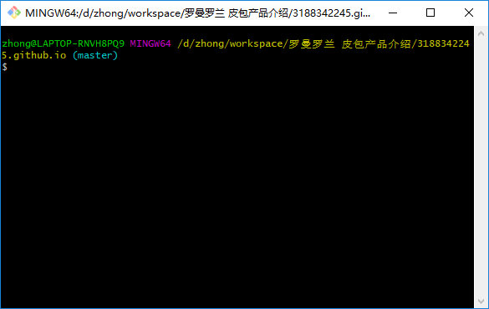

1. 输入命令：git add . （注意后面有个点），把改动添加到更新队列中

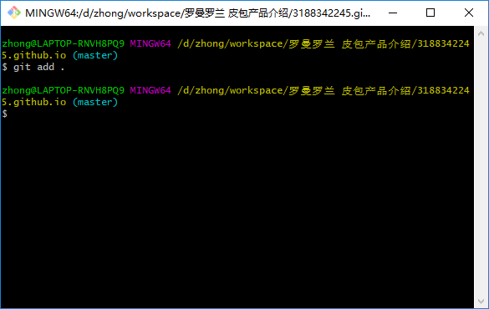

1. 输入命令：git commit -m ”提交“ ，把改动内容提交

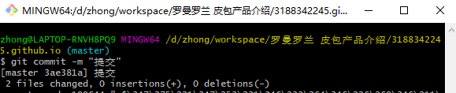

5. 输入命令：git push ，把改动推送到网站服务器上

出现以下提示：

Username for 'https://github.com':（这里输入Github的登录名）

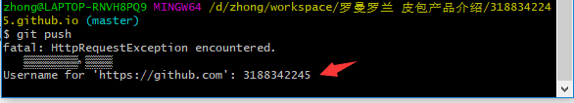

输入用户名后，会弹出密码输入窗口，输入Github登陆密码即可。

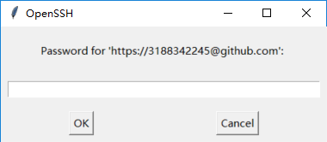

6. 推送成功，清除浏览器缓存后，可看到网站已更新。

